INSTITUTO POLITÉCNICO NACIONAL
ESCUELA SUPERIOR DE INGENIERÍA Y ARQUITECTURA
UNIDAD TECAMACHALCO
SECCION DE ESTUDIOS DE POSGRADO E INVESTIGACIÓN

CURSO DE PROPÓSITO ESPECÍFICO
Dirigido a: Estudiantes, profesores, investigadores, analistas y profesionales de Arquitectura, Urbanismo, Antropología, Sociología, Humanidades y áreas afines, interesados en investigar la complejidad ambiental en las ciudades contemporáneas.

Epistemología de la complejidad ambiental en los estudios urbanos
(Registro SIP: CPE ____)
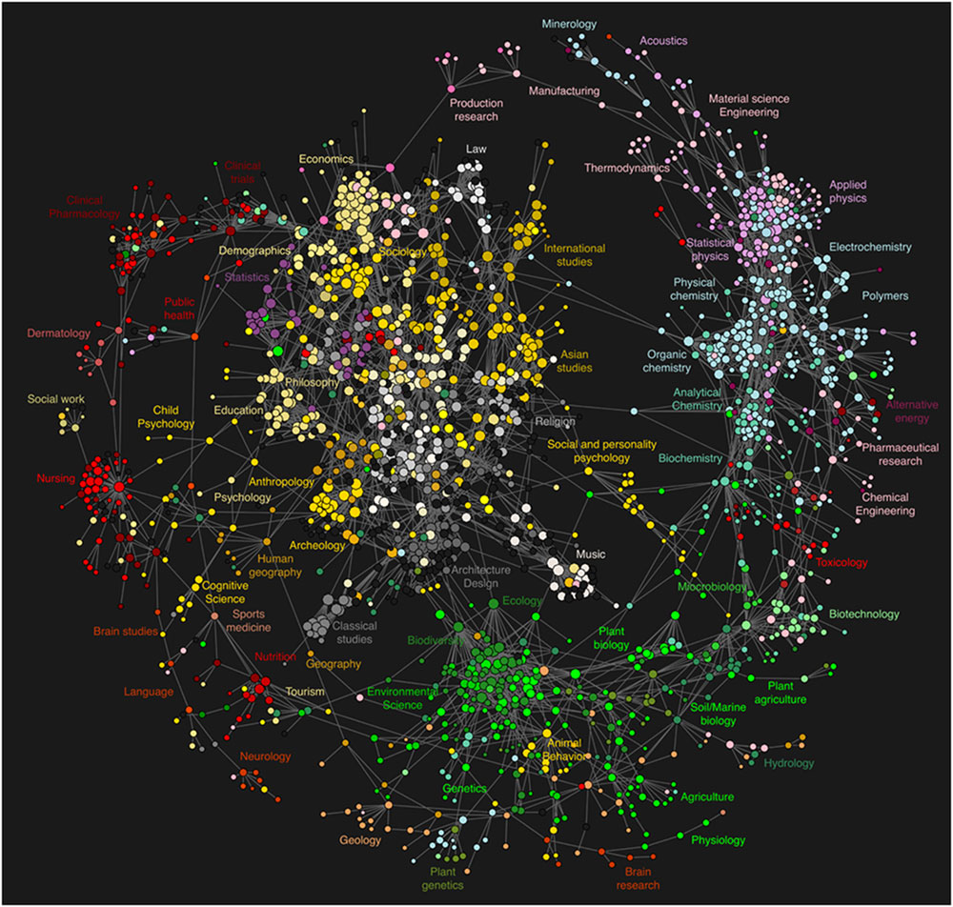
Objetivos:
Introducir al alumno en el aprendizaje de la epistemología del pensamiento complejo y la teoría de los sistemas complejos, como la opción más avanzada para interpretar los elementos teóricos y metodológicos que teorizan y analizan a la ciudad desde la complejidad ambiental, aproximándose a los principales argumentos dentro del debate actual del Urbanismo y la sustentabilidad, así como la forma en que se oponen y se interrelacionan, determinadas formulaciones que proceden de distintos campos disciplinarios, de manera que se pueda generar un cuerpo analítico transdisciplinario sobre la urbe, para conocer, analizar y discutir los aportes de los estudios recientes sobre el ambiente de la misma, mostrando la especificidad de la reflexión teórica-práctica en la reinterpretación de los sistemas complejos y los procesos interdefinidos, entre otros, que se viven actualmente, así como sus aplicaciones en la solución de las problemáticas que enfrentan las metrópolis.
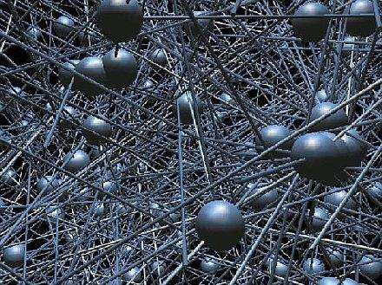
Calificación mínima aprobatoria: 8
Se otorga: Constancia de Estudios de Posgrado.
Requisitos: Solicitud de ingreso, constancia de estudios, acta de nacimiento, CURP y recibo de inscripción.
Grupos: mínimo 1 alumno y máximo 20 alumnos.
Inscripción: diciembre y enero
Horario: jueves de 07:00 a 10:00 hrs.
Cuota semestral: para estudiantes y profesores en general y para alumnos de SEPI, ESIA-Tecamachalco
Coordinadora: Dra. Olivia Domínguez Prieto.

Profesores: Dr. José A. García Ayala y Dra. Delia Patricia López Araiza Hernández

IPN. ESIA-TECAMACHALCO. Edificio 2, 3er piso. Av. Fuente de Leones No. 28, Tecamachalco, Estado de
México, CP: 56500. Tel: 5729 60 00 ext. 68020 a 68023. CE: deliaplah@yahoo.com.mx // joangara76@yahoo.com.mx // lodoming@gmail.com

